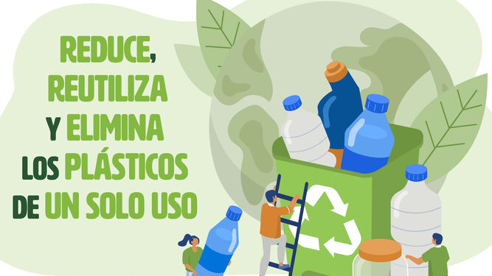
CASO PRÁCTICO 2
Imaginaros que iniciemos un proyecto de investigación e innovación sobre la sostenibilidad medioambiental, concretamente con el fin de conocer y reducir los efectos negativos del plástico en nuestros mares. • Elegir una de las dimensiones de RRI y explicar cómo se podría/debería tomar en cuenta en la investigación. ¿Qué medidas concretas habría que tomar y qué acciones hacer? Subir la respuesta al campus virtual
Los usos del plástico y sus residuos
Vivimos rodeados de plástico, un material inventado hace 150 años que supuso una revolución por ser resistente, ligero y barato. Polietileno, poliéster, polipropileno o cloruro de polivinilo puede que no sean términos muy familiares para la mayoría de la sociedad, sin embargo, están más presentes en nuestro día a día de lo que pensamos: se usan como materiales de construcción, en nuestros vehículos, en el procesado de alimentos y su embalaje, en teléfonos móviles, en la ropa, en la composición de muchos cosméticos e incluso en los utensilios que usamos para comer.
El consumo de plástico continúa creciendo. La producción mundial ha pasado de 2,3 millones de toneladas en 1950 a 407 millones en 2015 [1]. Un estudio estima que, de todo el plástico que el ser humano ha producido durante estos 150 años en todo el mundo, el 79%, está acumulado en vertederos o en entornos naturales. El mismo estudio refleja que actualmente el 57% del plástico producido mundialmente acaba abandonado. Es el material más empleado y, por ende, el más abandonado, especialmente en países donde no hay gestión de residuos o tienen una gestión deficiente.
Este depósito de plástico en entornos naturales tiene graves consecuencias sobre el medioambiente.
Debido a su baja densidad, algunos productos de plástico se dispersan fácilmente y unido a su resistencia a la biodegradación, acaban contaminando la tierra y los océanos, amenazando a especies, sus hábitats e incluso nuestra salud. Con el paso del tiempo, estos plásticos abandonados en la naturaleza, se fragmentan en porciones más pequeñas. Los microplásticos, con un tamaño menor a 5mm, están plagando las costas y los fondos marinos. Se estima que en nuestros mares y océanos hay entre 5 y 50 billones de microplásticos, corriendo el riesgo de que entren en la cadena alimenticia.
También en los ríos, embalses y pantanos podemos encontrar muchos de estos residuos plásticos abandonados, en su mayoría de productos de un solo uso. Los residuos más comunes encontrados en las campañas de LIBERA en 2017 y 2018, fueron las toallitas y las colillas (ambas compuestas de plástico), además de las latas de bebida.
Muchos plásticos de un solo, uso acaban formando parte de la basuraleza, con un grave impacto ambiental. La estrategia europea para los plásticos, ya contempla la necesidad de tomar medidas en 10 productos plásticos, que se encuentran en mayor Impactos en el medio ambiente y en la salud
Por el momento, el terreno donde la comunidad científica internacional más ha avanzado es en el impacto del abandono de plásticos en mares y océanos, sobre todo en relación a la vida
silvestre. Los primeros casos documentados de ingestión de plástico datan de 1966, cuando se encontraron 74 pollos de albatros de Laysan (Phoebastria immutabilis) en un atolón del Pacífico.
Si en 1997 una exhaustiva revisión de la literatura científica contabilizaba 247 especies afectadas por la basuraleza en mar, en 2015 una siguiente revisión ampliaba el número en un 70% hasta las 690 y aportaba un nuevo dato: un 17% de estas especies forman parte de la Lista Roja de especies amenazadas de la Unión Internacional para la Conservación de la Naturaleza.
La automoción es el tercer sector de aplicación de plásticos más grande de Europa, y este, el segundo continente que más demanda plástica para los vehículos. Hoy en día, el 16% del peso total de un vehículo es plástico y se espera que en 2020 aumente a un 18%. El mayor porcentaje de plástico se concentra en el interior del vehículo (52,5%), en el exterior (21%), partes bajo el capó (14,5%) y en la iluminación y electricidad (12%).

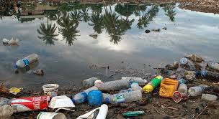

Los plásticos se usan también en la agricultura moderna (3%) [11]. El en caso de los aplicados en agricultura, el MAPAMA (Ministerio de Agricultura y Pesca, Alimentación y Medio Ambiente) publicó los siguientes datos de España en 2015: el 40% de los plásticos empleados en agricultura se utilizan para la protección de cultivos y el 32% para el riego. Incluso algunos plásticos se usan en la fabricación de productos químicos. En Andalucía es donde el cultivo bajo plástico está más extendido y es aquí donde se encuentra la mayor concentración de invernaderos del mundo.
El plástico también está presente en las explotaciones ganaderas. Los filmes de plástico son usados en gran parte para conservar el alimento de los animales.
La industria pesquera también incluye la utilización de plásticos en sus aparejos. Los más comunes utilizados para la fabricación de redes son la poliamida, el polietileno y el poliéster, siendo este último el más duradero.
la Naturaleza (IUCN), a la que BirdLife International facilita información sobre avifauna. Tan solo un año después, un nuevo informe elevaba a 800 el número de especies marinas o costeras afectadas por ingestión de basuraleza, accidentes por enredo, la denominada pesca fantasma, impactos directos en sus hábitats o por dispersión y vector de especies invasoras. Según Naciones Unidas, 640.000 toneladas de artes de pesca desaparecen en el mar cada año, fenómeno que se conoce como “pesca fantasma” (ghostgear).
Estos materiales hechos de plástico se enredan en las hélices de los barcos, en animales o se asientan sobre hábitats sensibles. Los enredos provocados principalmente por hilos de nylon, redes y cuerdas, son la causa más probable de mortalidad de tortugas marinas, aves costeras y marinas, mamíferos marinos, peces y cangrejos. FAO (Food and Agriculture Organization of the United Nations) y UNEP (United Nations Environment Programme) también advirtieron de los peligros que suponen los aparejos de pesca abandonados o perdidos, pueden enredarse en especies amenazadas o en peligro de extinción, ser la forma de introducción de material sintético, en su mayoría en forma de microplásticos, en la red alimentaria marina o jugar un papel como vector para especies invasoras.

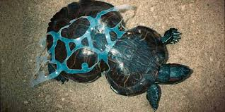

La Fundación Reina Sofía colabora con ALNITA (centro de investigación y educación dedicado al estudio y conservación de los espacios marinos) en un estudio científico integrado dentro del proyecto LIBERA, denominado ‘Tortugas Oceanógrafas’. El objetivo es analizar el efecto de la basuraleza marina en las tortugas de las Islas Baleares, ya que cada año, miles de estos ejemplares se ven afectados por esta basura ocasionándoles mutilaciones o asfixia.
Otros informes revelaron que todas las especies conocidas de tortugas marinas, aproximadamente la mitad de todas las especies de mamíferos marinos, y una quinta parte de todas las especies de aves marinas se vieron afectadas por el enredo o la ingestión de desechos. Alrededor de un 80% de los impactos estuvieron relacionados con desechos plásticos abandonados: cuerda y redes de plástico (24%), fragmentos de plástico (20%) o envases de plástico (17%).
El investigador Matthew Savoca, biólogo marino de la NOAA, ha descubierto que algunas especies de peces, como las anchoas (Anchoa sp.), ingieren plásticos porque con el tiempo, estos residuos acaban cubriéndose de algas que les otorga un intenso olor a dimetil sulfuro.
Este compuesto químico también es liberado por ciertos animales como el kril, uno de los alimentos favoritos de estas especies. Por este motivo, muchas aves marinas confunden los plásticos abandonados con alimento

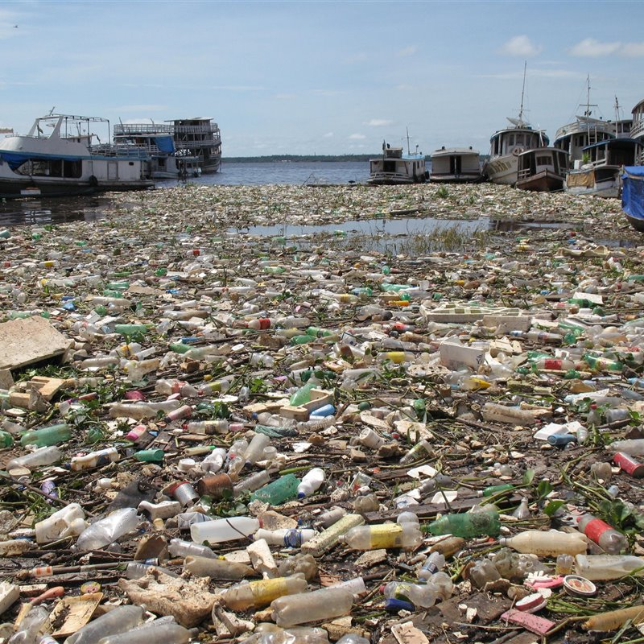

.
Investigadores de CSIRO (Commonwealth Scientific and Industrial Research Organization) de Australia y del Imperial College de Londres han encontrado que la mayoría de las especies de aves marinas contienen plástico en sus intestinos y se estima que, en 2050, el 99% de las aves marinas tendrán plástico en su aparato digestivo por ingesta directa. La ingestión de residuos afilados, como los fragmentos plásticos, pueden dañar sus intestinos, causar infección e incluso muerte, o estimular que el animal se sienta saciado y deje de alimentarse.
Debido a su pequeño tamaño, los microplásticos poseen una elevada relación superficie-volumen, que promueve la absorción de contaminantes químicos y por lo tanto tienen una alta capacidad de concentración de estos, facilitando su transporte e introducción en la cadena trófica. La ingestión de microplásticos puede producir bioacumulación de sustancias como: PCB, PAH, DDT y HCH.
La basuraleza también se está convirtiendo en un vehículo que favorece la expansión de microorganismos a lo largo del océano. De hecho, en 2015, se identificaron al menos 387 taxones “navegando” sobre fragmentos diminutos de basuraleza por el océano, un nuevo fenómeno que puede estar acelerando la expansión de especies invasoras y de enfermedades.
El ritmo no parece disminuir. El monitoreo en tiempo real que realiza el Instituto Alfred Wegener para la Investigación Polar y Marina, amplía el número por encima de las 1.400 especies marinas y acuáticas.
Además del evidente impacto ambiental, en la biodiversidad y conservación del hábitat, se dispone de un cálculo del coste estimado que supone la basura marina, y que está entre 259 y 695 millones de euros anuales, principalmente para el turismo y los sectores pesqueros.
Desafortunadamente no existen muchos estudios sobre los efectos del plástico en organismos terrestres. Por ello, desde el Proyecto LIBERA, junto al Consejo Superior de Investigaciones Científicas (CSIC), se puso en marcha en 2018, un estudio para evaluar el impacto de la basuraleza en agua, suelo y heces de animales dentro de las Áreas Importantes para la Conservación de las Aves y la Biodiversidad (IBA).

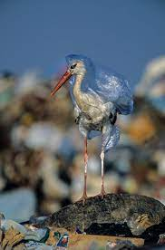

En un estudio llevado a cabo por el Instituto de Ciencias Marinas de Virginia se demostró que grillos de la especie Acheta domesticus y otros insectos terrestres pueden ingerir plásticos desechados en la naturaleza y con ello acumular polibromodifenil éteres (PBDE), unos compuestos químicos medioambientalmente persistentes que se usan como aditivos en los plásticos y que se consideran tóxicos. Según un estudio realizado en Estados Unidos, los seres humanos también estamos expuestos a los PBDE, principalmente a través del polvo y nuestra dieta.
Un 40% de los residuos de plástico procedentes de las actividades agrícolas en los invernaderos no se tratan adecuadamente debido al deficiente sistema de almacenamiento y recogida de estos materiales por parte del sector agrícola. Estos filmes son muchas veces abandonados, provocando obstrucciones de los cursos de agua pudiendo generar riadas, además de transportar con ellos productos como plaguicidas, herbicidas y fungicidas.
Otra práctica inadecuada es la incineración, ya que genera emisiones de elevadas cantidades de monóxido de carbono (CO) y metales pesados. Además, algunos plásticos utilizados en agricultura, como el acolchado, pueden ser especialmente difíciles de reciclar, ya que estos normalmente contienen tierra, arena y otras materias orgánicas. El acolchado, utilizado habitualmente en cultivos de algodón y fresa, alcanza en muchas ocasiones niveles de tierra que suponen un 80% del peso, dificultando enormemente su reciclado. También se ha denunciado que existe la práctica entre algunos ganaderos y agricultores de todo el mundo de quemar los desechos plásticos.

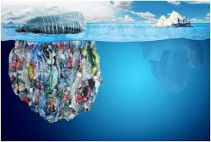

Estos, cuando son quemados de manera incontrolada, pueden liberar compuestos volátiles tóxicos para el ser humano y el medioambiente. Los gases producidos por la combustión de plásticos pueden transportarse a través del aire, y algunos de ellos como el mercurio, PCB, dioxinas y furanos, pueden permanecer mucho tiempo en el medioambiente y tener una tendencia a bioacumularse (acumulación de sustancias tóxicas).
Además, los objetos de origen plástico abandonados en zonas agrícolas y ganaderas pueden suponer una trampa mortal para muchos animales, como en el caso de las aves. Un estudio de 2006 alertaba de cómo los enredos provocados por cuerdas de enfardar amenazan a las águilas pescadoras (Pandion haliaetus). Este material, obtenido de desechos agrícolas, es usado por esta y otras aves para construir sus nidos, suponiendo un peligro para los pollos y los adultos, pudiéndoles llegar a causar estrangulamientos.
Otro estudio estadounidense sobre enredos de aves, causados por materiales de origen plástico, demostró que un 85,2% de los nidos de cuervo americano (Corvus brachyrhynchos) contenían material de fabricación humana. El número de nidos que incluían estos materiales era mayor en las zonas agrícolas que en las urbanas. La presencia de cuerdas sintéticas y cordeles fueron los objetos más comunes en los nidos.
Estos objetos recuerdan a los materiales naturales usados para la construcción de nidos como enredaderas, hierbas o tiras de cortezas de árboles.
Un estudio del 2006 sobre la cigüeña blanca (Ciconia ciconia) en Polonia, analizó el impacto de las cuerdas de plástico en el desarrollo de los pollos de esta especie. Como ocurre con otras aves, los adultos utilizan este material para mejorar la estructura de sus nidos. En este estudio, se demostró que este material provocó enredos en las patas de al menos el 21% de los individuos estudiados, ocasionando la destrucción parcial de las patas, llegando en algunos casos a la auto amputación.
Otro factor de riesgo para las crías es la posible ingesta de estas cuerdas de plástico, pudiéndoles causar problemas de digestión. Las cuerdas de plástico pueden no ser la causa directa de mortalidad de la cigüeña blanca, pero se ha comprobado que pueden jugar un papel importante para el desarrollo y madurez de los pollos. Los individuos menos desarrollados y con una mala condición física pueden morir a causa de la competición entre las crías de un mismo nido o incluso por el infanticidio parental selectivo.

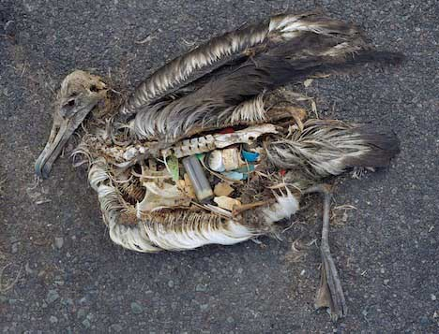

El impacto de los plásticos abandonados en la salud humana se está intentando determinar.
Estudios preliminares avalan la presencia de microplásticos en el cuerpo humano. La comunidad científica está trabajando en generar conocimiento acerca de cómo puede afectar a nuestro organismo el consumo continuado de estos microplásticos. Cabe destacar que los plásticos frecuentemente contienen aditivos como pigmentos, estabilizadores UV e ignifugantes, aumentando la tipología de sustancias químicas a las que estamos expuestos con la ingesta.
El bisfenol A (BPA), sustancia utilizada en la producción de algunos plásticos, fue incluida en 2017 en la lista de sustancias candidatas extremadamente preocupantes en la Unión Europea debido a sus efectos potencialmente tóxicos para la capacidad reproductora y potenciales propiedades de alteración endocrina. En diciembre de 2016, la Comisión Europea tomó la decisión de restringir el uso del BPA en el papel térmico en la Unión Europea. Esta prohibición entrará en vigor en 2020
Soluciones posibles. ¿Cómo se puede ayudar?
La solución a un problema global tiene que venir impulsada por todos los sectores. La falta de concienciación sobre el problema puede trabajarse desde todos los ámbitos además de aspectos concretos que desde diferentes áreas se pueden acometer:
La ciudadanía
La sociedad necesita generar conciencia sobre el problema de la basuraleza. En primer lugar, es importante fomentar un consumo responsable; es el ciudadano el que puede elegir qué, dónde y cómo comprar e incluir criterios ambientales en esa decisión. Debemos plantearnos nuestro modelo de consumo atendiendo a la reducción y la reutilización de los bienes adquiridos.
Por último, es fundamental que los residuos generados no se abandonen, sino que se depositen en el contenedor o papelera correspondiente para su posterior reciclaje.
La comunidad científica
Primero necesitamos generar conocimiento científico sobre el impacto de los plásticos abandonados en los entornos naturales. Además, la ciencia y la tecnología deben ser aliados para buscar soluciones a los problemas ambientales. En el caso de los plásticos, por ejemplo, mediante el desarrollo de formulaciones y materiales inocuos para el medio ambiente y la salud, además de fácilmente recuperables y reciclables.
Los plásticos tradicionales o sintéticos son aquellos elaborados por el ser humano y que principalmente derivan del petróleo. En los últimos años se han estudiado otras alternativas a los plásticos tradicionales cuyas propiedades son similares, tales como los bioplásticos. Éstos engloban un conjunto de materiales plásticos con diferentes características: biodegradables (aquellos que algunos microorganismos pueden consumir y transformar básicamente en agua, dióxido de carbono y nuevos microorganismos) y los bio-basados (material que deriva parcial o totalmente de recursos renovables, principalmente vegetales).
Los biodegradables no bio-basados son los derivados de recursos fósiles (como PBAT). Ninguno de ellos puede ser abandonado en la naturaleza sino depositados en los lugares correspondientes para ello. Estos conceptos no se deben confundir puesto que estas características se pueden combinar, por ejemplo, existen plásticos bio-basados no biodegradables y viceversa. Esto es debido a que la biodegradabilidad de los polímeros de estos plásticos está directamente relacionada con su estructura molecular y no con el origen de la materia prima.
Estos plásticos pueden ofrecer un beneficio adicional como el reciclado orgánico o la reducción. Según los datos de European Bioplastics, se estima que, en 2023, la producción global de bioplásticos ascienda a unos 2.620 millones de toneladas, siendo los bioplásticos PLA y PHA los que más aumenten en producción. Hasta la fecha, los sectores donde los plásticos biodegradables se utilizan más son en el embalaje flexible (44%), embalaje rígido (15%) y la agricultura (13%).

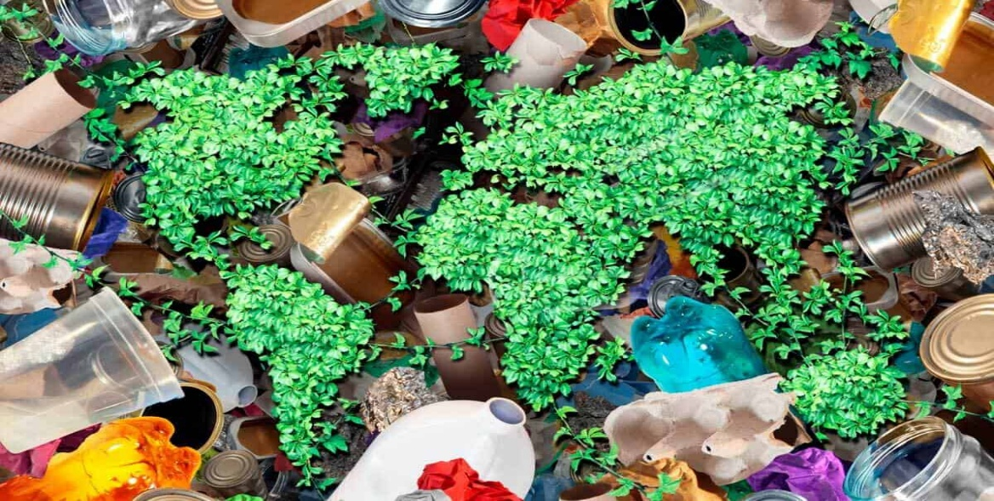

Es necesario aclarar el origen e impacto de otro tipo de plástico, no clasificado como bioplástico, conocido como oxodegradable. Para obtener este tipo de plástico se han desarrollado unos aditivos que se añaden a las resinas plásticas más comunes como el polietileno, y que aparentemente degradan totalmente el material plástico. Estos aditivos aceleran su fragmentación gracias a la exposición al calor o la radiación UV, pero no son biodegradables.
Debido a la ausencia de evidencias que respalden que estos plásticos no dejen fragmentos o residuos tóxicos en el medio, la Comisión Europea concluyó que es necesario restringir el uso de plásticos oxodegradables en la UE. Por un lado, su rápida fragmentación hace que disminuya la probabilidad de que los animales se enreden con estos plásticos abandonados; pero, por otro lado, aumentan las posibilidades de ingesta de microplásticos por parte de animales marinos.
La biotecnología es una rama de la ciencia donde se aplican principios de la ciencia y la ingeniería para el tratamiento de materiales para producir bienes y servicios. En este sentido, la posibilidad de trabajar con organismos vivos para el tratamiento de los plásticos es un campo interesante que puede aportar soluciones alternativas al tratamiento del plástico. Investigadores japoneses, recientemente han descubierto una bacteria que se alimenta únicamente de plástico PET (tereftalato de polietileno), uno de los plásticos más usados para hacer envases. La bacteria llamada Ideonella sakaiensis, es capaz de romper el plástico en solo 6 semanas utilizando dos enzimas (proteínas que tienen la capacidad de realizar transformaciones químicas específicas) y posteriormente digerirlo.

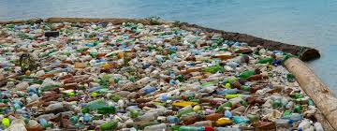

El equipo de investigadores está estudiando si utilizar estas bacterias directamente o transferir las enzimas a una bacteria de crecimiento más rápido como E. coli. Un estudio realizado por una investigadora del CSIC demostró que otros organismos como los gusanos también pueden biodegradar plásticos como el polietileno. En este estudio se comprobó que 100 gusanos de la cera son capaces de biodegradar 92 miligramos de polietileno en 12 horas.
Las instituciones públicas
Es necesario que desde las instituciones públicas se pongan en marcha políticas de prevención para evitar el abandono de residuos en la naturaleza. Deben impulsar el desarrollo de políticas que integren la conservación de la biodiversidad, la salud y el medio ambiente de acuerdo con los principios de una economía circular. La Directiva Europea 2008/98/CE marca unas prioridades a los Estados miembros a la hora de poner en marcha políticas públicas y plantear medidas sobre la gestión de residuos.
Si se atiende a las políticas para la protección del medio ambiente y la gestión de los residuos plásticos se observa que, existen grandes diferencias entre los países a nivel mundial, originando puntos de mayor vertido de residuos dependiendo de si se tiene o no un sistema de gestión de residuos. A este respecto, se sabe que solo diez ríos de Asia y África son los responsables del transporte de más del 90% de residuos plásticos procedentes de fuentes fluviales que llegan a los océanos. Si se tiene en cuenta que más del 80% de los residuos plásticos presentes en los océanos provienen de fuentes terrestres, se obtiene que los cauces de estos ríos son “puntos calientes” de abandono de estos residuos en la naturaleza.
1 REDUCCIÓN
2 REUTILIZACIÓN
3 RECICLAJE
4 COMPOSTAJE
5 VALORIZACIÓN ENERGÉTICA
6 VERTEDERO
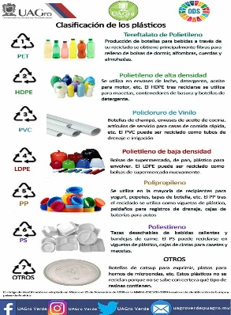

El Parlamento Europeo publicará próximamente la nueva directiva de plásticos que se traspondrá a los países socios después de 2020. La propuesta sugiere que la solución a la contaminación por plástico se centre más en impulsar iniciativas de economía circular. Hacer hincapié en la prevención de la generación de residuos de plástico desde el inicio y el promover el reciclado de este. Llevar a cabo una gestión del plástico de forma sostenible a largo plazo de toda la cadena de valor, además de darle un tratamiento específico a cada tipo de plástico.
A nivel internacional, durante 2014 y 2017 el Ministerio de Asuntos Marinos y Pesca de la República de Indonesia, impulsó una plataforma que englobaba compromisos en su mayoría de gobiernos, ONG y el sector empresarial de todo el mundo, además de la comunidad científica y entidades de Naciones Unidas para proteger las zonas marinas, luchar contra el cambio climático y la contaminación marina, y promover la pesca sostenible, entre otros puntos. La quinta conferencia de Our Ocean en Indonesia, fortaleció la calidad de los compromisos con una distribución equilibrada de ellos para cada área de acción, pudiendo reunir 305 compromisos tangibles, 10.700 millones de dólares en compromisos monetarios y 14 millones de km2 de zonas marinas protegidas.
El sector industrial
Es necesario que se lleven a cabo mejoras en sus materiales y que las empresas practiquen políticas de prevención sostenibles y en base a una economía circular. Además de campañas de sensibilización y prevención a todos sus consumidores.
El ecodiseño es el diseño que considera acciones que van encaminadas a mejorar un producto o servicio en relación al impacto que causa en el medio ambiente, contemplados en todas las etapas de su ciclo de vida (desde que se crea hasta que es desechado como residuo). El ecodiseño se aplica en el sector del envase como una herramienta integrada dentro del
Plan Empresarial de Prevención (PEP), cuyo objetivo es reducir el impacto ambiental de los envases (domésticos, comerciales e industriales) para hacerlos más sostenibles. Como resultado de los planes de prevención desarrollados desde 1999 hasta 2017, aplicados a envases de plástico de origen doméstico a nivel nacional, se ha conseguido reducir en un 18% el peso de las botellas PET de 1,5L, reducir la emisión de 550 kT equivalentes de CO2 y el ahorro de 5 M de MWh de energía, 20 M de m3de agua y 218 KT de plástico [49]. Para fomentar la reducción es fundamental seguir trabajando en este sentido con todas las empresas productoras.
En 1992 se publicó la serie de normas ISO 14000 cuya función es cubrir aspectos ambientales en productos y organizaciones. Entre el conjunto de normas se encuentra la ISO 14006, que se enfoca en los sistemas de gestión ambiental y da unas directrices para la incorporación del ecodiseño. Cada vez son más las empresas que han optado por seguir un modelo de producción más sostenible, tal es el ejemplo de alguna empresa del sector de automoción que ha obtenido el certificado ISO 14006.
Los departamentos de I+D+i de cada vez más empresas buscan alternativas para dar una segunda vida a los residuos como parte de su modelo de negocio, contribuyendo así al desarrollo de la economía circular. Cada vez son más las empresas que incluyen plástico reciclado en sus productos.
Un ejemplo de ello es el desarrollo de asfaltos con residuos de plásticos y neumáticos usados, obteniendo así mezclas asfálticas más resistentes y sostenibles, iniciativa premiada como mejor proyecto LIFE en 2015 en la categoría de medio ambiente. organizaciones ambientales y centros educativos
El objetivo fundamental de las entidades ambientales y centros educativos en cuanto al problema de la basuraleza debe ser la concienciación y la educación ambiental, para fomentar la reducción y el no abandono de plásticos o cualquier otro residuo, además de poner en marcha proyectos que aporten conocimiento científico. Un ejemplo de acción preventiva es la movilización y participación ciudadana voluntaria. A través de convocatorias para la recogida voluntaria de residuos en determinados puntos en la naturaleza, los ciudadanos contribuyen a liberar dichos espacios de residuos a la vez que ayudan a sensibilizar y concienciar a la ciudadanía, visibilizando el problema y dando ejemplo de responsabilidad y ética ciudadana.
Desde SEO/BirdLife, en alianza con Ecoembes, se puso en marcha el Proyecto LIBERA en 2017 con el objetivo de conocer, promover la movilización y concienciar sobre el problema de la basuraleza. Dentro del proyecto se organizan recogidas que cuentan con la colaboración de voluntarios de más de 700 entidades que ponen en marcha acciones de ciencia ciudadana para caracterizar las basuras encontradas a través de aplicaciones móviles (e-Litter y MARNOBA) y contribuir así, a una base de datos nacional de residuos abandonados.

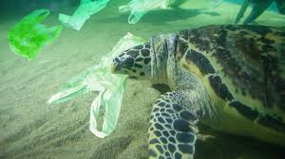

La generación de nuevo conocimiento en cuanto al origen y tipología de los residuos encontrados en los diferentes entornos, es la base para establecer medidas y reducir el abandono de estos residuos en la naturaleza. Múltiples organizaciones científicas, (universidades, asociaciones/ organizaciones ecologistas y empresas) trabajan para ampliar dicho conocimiento con proyectos de ámbito local, especialmente en el ecosistema marino. Un estudio desarrollado por la asociación ANSE en la costa de Murcia ha desvelado que, un 49,38 % del total de los residuos marinos encontrados en los transectos marinos analizados, son flotantes, de los cuales casi un 91% corresponden a residuos de origen plástico. Otros proyectos combinan acciones de sensibilización y educación con desarrollo de modelos de localización, recogida y clasificación de residuos y basuras marinas que permitan determinar las fuentes de generación de éstos.
El 5 Gyres Institute, organización sin ánimo de lucro que actúa como órgano consultivo para el United Nations Economic and Social Council, afirma que existen zonas de acumulación de plástico en cada uno de los cinco giros subtropicales (sistemas a gran escala de corrientes de superficie impulsadas por el viento en el océano) ubicadas en el Pacífico Norte y Sur, el Atlántico Norte y Sur y el Océano Índico. Estas zonas se conocen comúnmente como “islas de plástico”, entre ellas la más grande y conocida es la Gran Mancha de Basura del Pacífico. En 2013 se fundó la organización sin ánimo de lucro The Ocean Cleanup cuyo principal objetivo es limpiar el 50% de la Gran Mancha de Basura del Pacífico cada 5 años basándose en las corrientes oceánicas.

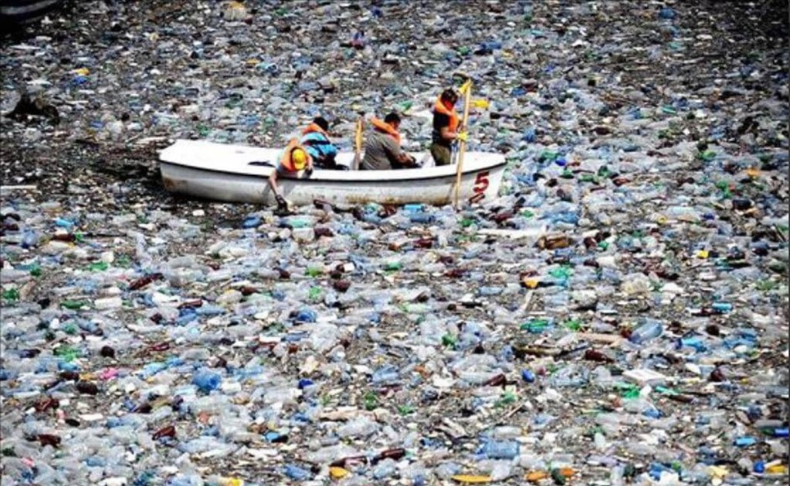

Esta nueva tecnología pasiva permite capturar y concentrar plástico de la superficie del agua utilizando energía eólica (viento) y un dimotriz (olas) para moverse.
Hasta el momento, el sistema ha conseguido capturar 2 toneladas métricas de redes de pesca desechadas, pero no se han obtenido cantidades significantes de otros materiales plásticos. Este es un problema que salió a la luz a finales de 2018, y es que el plástico capturado por este sistema solo se retiene por unos pocos días. El equipo de ingenieros está ya trabajando en una solución a este inconveniente. Nunca se había desarrollado un proyecto de este tipo a una escala tan grande, pero sería necesario mejorar también algunos aspectos como su impacto ecológico. Este sistema puede capturar algas, medusas y huevos de peces que se encuentran en la superficie del agua, pudiendo afectar así a la dieta y poblaciones de ciertas especies.
Las nuevas aportaciones de conocimiento, combinados con políticas sostenibles de economía circular, podrían combatir el consumo excesivo y la insuficiente gestión de los residuos plásticos en nuestro planeta. El informe The Plastics BAN List impulsa 5 acciones y estrategias para políticos, industria y consumidores para resolver el problema de contaminación por plásticos.
La primera acción consiste en reducir el uso de los plásticos de un solo uso; seguida de un rediseño donde se proporcionen los bienes y servicios sin envases innecesarios o sustituirlos por materiales sostenibles en los casos en los que fuera posible y viable; escalar y replicar la reutilización, reciclado y compostado por parte de las empresas que fabrican los productos; reimaginar los materiales, a partir del impulso de la innovación en diseño de materiales no dañinos para el medioambiente; repensar el progreso a través de un cambio en la conciencia de la “sociedad del desecho” y así iniciar una transición hacia un futuro en donde los plásticos abandonados no sean noticia.

Siglas
PCB: policlorobifenilos o bifenilos policlorados
PAH: hidrocarburo aromático policíclico (HAP en castellano)
DDT: diclorodifeniltricloroetano
HCH: hexaclorociclohexano

BIBLIOGRAFÍA
Libera Proyecto (2019). - IMPACTO DEL ABANDONO DEL PLÁSTICO EN LA NATURALEZA. Disponible en:
https://proyectolibera.org/wp-content/uploads/2019/03/Impacto-de-los-pl%C3%A1sticos-abandonados_LIBERA-def-1.pdf (Consultado el 18/10/2021)

[1]Jason Treat y Ryan T. Williams (National Geographic). 2018. Roland Geyer, Universidad de California, Santa Bárbara.
[2] R. Geyer, J. R. Jambeck, and K. L. Law. 2017. “Production, use, and fate of all plastics ever made – Supplementary Information” Science Advances
[3] S. Erik van, W. Chris, L. Laurent, M. Nikolai, H. Britta Denise, A. van F. Jan, E. Marcus, S. David, G. Francois, and L. Kara Lavender. 2015. “A global inventory of small floating plastic debris” Environmental Research Letters
[4] Welsh Government. 2018. “Biodegradable plastics for agriculture”.
https://businesswales.gov.wales/ farmingconnect/posts/biodegradable-plastics-agriculture
[5] Proyecto Libera. 2017. “LIBERA analiza 16.699 residuos abandonados en humedales continentales”
https://proyectolibera.org/noticias/libera-analiza-16-699-residuos-abandonados-en-humedales-continentales/
[6] RSC - Advancing the Chemical Science. 2005. “Degradable plastics – information sheet UK plastic facts”.
http://www.rsc.org/Education/Teachers/Resources/Inspirational/resources/6.1.2.pdf
[7] European Commission. 2018. “A European Strategy for Plastics an a Circular Economy: Singleuse plastics: New measures to reduce marine litter”
[8] Ted Sigler, experto en economía de recursos que lleva más de 25 años de trabajo en el ámito de los residuos de países en vías de desarrollo
[9] Laura Parker. 2018. “El Plástico”. National Geographic
[10] Cátedra Unesco de Cilco de Vida y Cambio Climático. 2017. “Análisis comparativo de diferentes opciones de
distribución de frutas y hortalizas en España mediante el Análisis de Ciclo de Vida” http://www.areco.org.es/pdf/Memoria_final_Estudio_ACV_ARECO.pdf
[11] PlasticsEurope (PEMRG) and Conversio Market & Strategy GmbH. 2017. “Plásticos – Situación en 2017,” Plastic the Facts 2017
[12] ANAIP (Asociación Española de Industriales de Plásticos). 2016. “Los Plásticos Aplicaciones Edificación y Construcción”. https://www.anaip.es/los-plasticos/aplicaciones/edificacion-y-construccion.html
[13] CBI MarketIntelligence. 2016. “CBI Product Factsheet: Plastics for vehicles in the European Union”
[14] Asociación Española de Industriales de Plásticos. 2016. “La Plasticultura en España”. https://www.anaip.es/ images/Divisiones/Agricultura/Catlogo-La-Plasticultura-en-Espaa-ANAIP-3-Mb.pdf
[15] W. Care. 2016. “Agricultural Pollution Plastics”
[16] G. Borreani and E. Tabacco. 2017. “Plastics in Animal Production”. Elsevier Ltd
[17] The Circle Fisheries. 2012. “Materials science”
[18] David W. Laist. 1997. “Impacts of Marine Debris: Entanglement of Marine Life in Marine Debris Including a Comprehensive List of Species with Entanglement and Ingestion Records”. https://doi.org/10.1007/978-1-4613- 8486-1_10
[19] S.C. Gall, R.C. Thompson. 2014. “The impact of debris on marine life” https://doi.org/10.1016/j.marpolbul.2014.12.041
[20] Secretariat of the Convention on Biological Diversity. 2016. “Marine debris: Understanding, preventing and mitigating the significant adverse impacts on marine and coastal biodiversity”. CBD Technical Series No. 83. https://www.cbd.int/doc/publications/cbd-ts-83-en.pdf
[21] Stephanie Pappas. 2018. “‘Ghost Gear’ Haunts the Oceans in a Growing Threat”. Scientific American
[22] Secretariat of the Convention on Biological Diversity and the Scientific and Technical Advisory Panel—GEF. 2012. “Impacts of marIne debris on biodiversity - Current status and possible solutions”. Technical Series No. 67
[23] CSIRO Australia. 2015. “Plastic in 99 percent of seabirds by 2050”. https://www.sciencedaily.com/ releases/2015/08/150831163739.htm.
[24] Mato et al., 2001 y Ogata et al., 2009 en Inniss, et al., 2016.
[25] Tim KiesslingLars GutowMartin Thiel. 2015. “Marine Litter as Habitat and Dispersal Vector”. https://doi. org/10.1007/978-3-319-16510-3_6
[26] Comisión Europea. 2018. “Residuos plásticos: una estrategia europea para proteger el planeta, defender a los ciudadanos y capacitar a las industrias” http://europa.eu/rapid/press-release_IP-18-5_es.htm.
[27] C. M. B. Andrea K. Townsend. 2014. “Plastic and the Nest Entanglement of Urban and Agricultural Crows”.
https://journals.plos.org/plosone/article?id=10.1371/journal.pone.0088006.
[28] M. O. Gaylor, E. Harvey, and R. C. Hale. 2012. “House crickets can accumulate polybrominated diphenyl ethers (PBDEs) directly from polyurethane foam common in consumer products”. Chemosphere
[29] S. J. Lupton and H. Hakk. 2017. “Polybrominated diphenyl ethers (PBDEs) in US meat and poultry: 2012–13 levels, trends and estimated consumer exposures,” Food Additives and Contaminants - Part A Chemistry, Analysis, Control, Exposure and Risk Assessment, vol. 34
[30] M. Blázquez. 2003. “Los residuos plásticos agrícolas”. Consejería de Medio Ambiente. Junta de Andalucía,
[31] EGMASA. 1997. “Índices de contaminación de los plásticos procedentes de la agricultura”. Capítulo X. Los residuos plásticos agrícolas.
https://www.juntadeandalucia.es/medioambiente/web/Bloques_Tematicos/Educacion_Y_
Participacion_Ambiental/Educacion_Ambiental/Educam/Educam_IV/MAU_RU_y_A/rua10.pdf
[32] WECF and Women in Europe for a Common Future. 2005. “Dangerous Health Effects of Home Burning of Plastics and Waste Fact Sheet Dioxin emissions from plastic burning”
[33] C. S. Houston and F. Scott. 2006. “Entanglement threatens ospreys at saskatchewan nest”. The Raptor Research Foundation
[34] Z. Kwieci, P. T. Pozna, and L. Sciences. 2006. “Plastic strings as the cause of leg bone degeneration in the White Stork (Ciconia ciconia)”
[35] Schwabl Philipp et al. 2018. “Assessment of microplastic concentrations in human stool - final results of a prospective study”
[36] Agencia europea de los productos químicos (ECHA). https://echa.europa.eu/es/hot-topics/bisphenol-a
[37] G. Borreani and E. Tabacco. 2015. “Bio-based biodegradable film to replace the standard polyethylene cover for silage conservation” Journal of Dairy Science
[38] S. Ghosh, R. Gnaim, S. Greiserman, L. Fadeev, M. Gozin, and A. Golberg. 2019. “Macroalgal biomass subcritical hydrolysates for the production of polyhydroxyalkanoate (PHA) by Haloferax mediterranei”. Bioresource Technology
[39] European Bioplastics. 2018. “Bioplastics. Facts and Figures”. https://docs.european-bioplastics.org/publications/ EUBP_Facts_and_figures.pdf
[40] ASOBIOCOM. 2019. “Plásticos y Tecnologías”. https://www.asobiocom.es/plasticos-y-tecnologias/
[41] TheCircularLab. 2018. “TheCircularLab crea un plástico a partir de residuos vegetales que se puede reciclar, compostar y biodegradar en el entorno marino”. https://www.thecircularlab.com/thecircularlab-crea-un-plastico-apartir-de-residuos-vegetales-que-se-puede-reciclar-compostar-y-biodegradar-en-el-entorno-marino/

[42] Comisión Europea. 2018. “Informe de la Comisión al Parlamento Europeo y al Consejo sobre el impacto en el medio ambiente del uso de plásticos oxodegradables, incluidas las bolsas de plástico oxodegradables”
[43] Andy Coghlan. 2016. “Bacteria found to eat PET plastics could help do the recycling”. New Scientist. https://www.newscientist.com/article/2080279-bacteria-found-to-eat-pet-plastics-could-help-do-the-recycling/.
[44] C. Superior, F. Bertocchini, P. Bombelli, and C. Howe. 2017. “Una investigadora del CSIC descubre que el gusano de la cera come plástico”
[45] Christian Schmidt, Tobias Krauth, and Stephan Wagner. 2017. “Export of Plastic Debris by Rivers into the Sea”. American Chemical Society
[46] Parlamento Europeo. 2018. “Proyecto de informe sobre estrategia europea para el plástico en una economía circular”. http://www.europarl.europa.eu/doceo/document/A-8-2018-0262_ES.html?redirect
[47] Our Ocean Commitments. 2018. http://ourocean2018.org/?l=our-ocean-commitments.
[48] Real Decreto 782/1998, de 30 de abril, por el que se aprueba el Reglamento para el desarrollo y ejecución de la Ley 11/1997, de 24 de abril, de envases y residuos de envases.
[49] Ecoembes. 2017. “Resultados de los Planes de Prevención para los Envases Domésticos”
[50] Croner-i. 2019. “ISO 14006: ecodesign within an EMS”. https://app.croneri.co.uk/feature-articles/iso-14006- ecodesign-within-ems?product=139
[51] AIMPLAS. 2015. “POLYMIX. Residuos poliméricos en mezclas asfálticas: una forma de mejorar la sostenibilidad de carreteras e infraestructuras”.
[52] SEO/BirdLife y Ecoembes. 2018.
“Ciencia Ciudadana”. Available:https://proyectolibera.org/próximos-eventos/
[53] SEO/BirdLife y Ecoembes. 2017 “Conocimiento”. https://proyectolibera.wetransfer.com/
downloads/731c69fc46bca9ee324146317669fc9020190102124357/16d080/grid
[54] 5 Gyres Institute. “Why is there plastic in the gyres?” https://www.5gyres.org/faq/.
[55] Laura Parker. 2018. “¿De qué está hecha la isla de basura del Pacífico?”. National Geographic. https://www. nationalgeographic.es/medio-ambiente/2018/03/de-que-esta-hecha-la-isla-de-basura-del-pacifico
[56] The Ocean Cleanup https://www.theoceancleanup.com/
[57] Jeff Kart. 2018. “The Ocean Cleanup Isn’t Capturing Plastic, But Organizers Are Testing A Solution”. Forbes. https://www.forbes.com/sites/jeffkart/2018/12/05/the-ocean-cleanup-isnt-capturing-plastic-but-organizers-are-testinga-solution/#45630ab81749.
[58] Wageningen University & Research. 2018. “Frequently asked questions about The Ocean Cleanup”. https://www.wur.nl/en/Research-Results/Research-Institutes/marine-research/show-marine/Frequently-asked-questionsabout-The-Ocean-Cleanup.htm.
[59] The Plastics BAN List. 2016. “An analysis and call-to-action to phase out the most harmful plastic products used in California.”
https://www.bizngo.org/images/ee_images/uploads/resources/PlasticsBANList2016.pdf

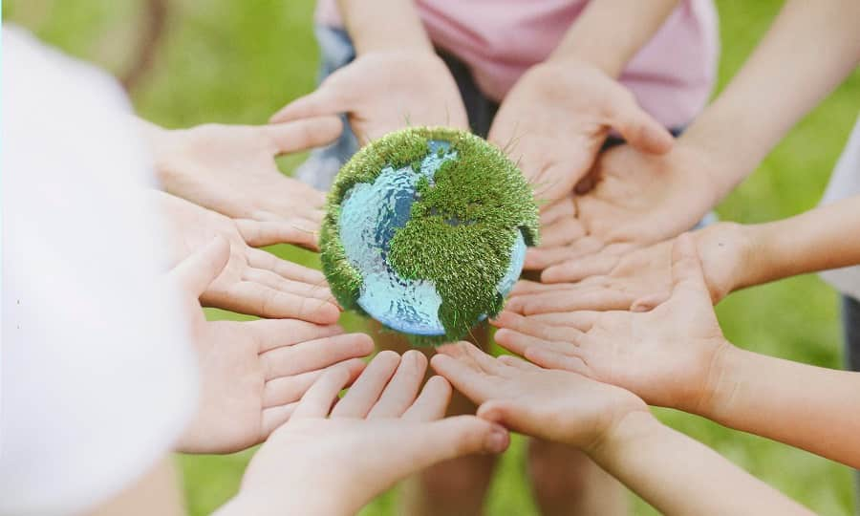

Imaginaros que el proyecto vaya a centrarse en la eliminación de los tipos de plástico actuales, dañinos para el medioambiente. Especialmente botellas y bolsas de plástico. • Definir todos los stakeholders que se os ocurren respecto al tema. La profesora va a asignar un stakeholder a analizar para cada alumno/a. • ¿Cómo sería su punto de vista e interés en el tema? • ¿Habría alguna forma de hacer coincidir sus puntos de vista con los de otros stakeholders? • Preparar un documento con la argumentación para la próxima clase y subir al campus virtual (entrega caso 2)

EMPRESAS DE CATERING. - ROL ASIGNADO POR LA PROFESORA
Diariamente se organizan cientos de eventos, festivales, reuniones, congresos y un largo etcétera de actos efímeros con unas consecuencias que no lo son tanto, y es que éstos generan en ocasiones un alto impacto sobre el medio ambiente y sobre las personas.
El grado de impacto ambiental que genera cualquier evento viene determinado no solo por la tipología del mismo (una reunión, un acto de team building, una boda, un festival…) que se traducirá en una cantidad u otra de servicios asociados al mismo, si no así mismo la ubicación donde sea donde se desarrollen, ya sea en espacios cerrados o abiertos y la cantidad de profesionales involucrados. Y es que con el pistoletazo de salida de cualquier acto se generan directa e indirectamente un incremento de los residuos, un elevado consumo de energía, agua, alimentos, contaminación atmosférica acústica y lumínica y en general una mayor degradación del entorno.
Hay que minimizar emisiones de carbono, reducir la generación de residuos, usar recursos de un modo respetuoso, promover un estilo de vida saludable, trabajar con las comunidades cercanas al parque olímpico para dejar un legado positivo, crear una red de transporte sostenible y segura.
Diseñadores, azafatas, técnicos de luz y sonido, cocineros, camareros, transportistas, electricistas, limpiadores, distribuidores de alimentación y menaje, etc. son muchos los profesionales implicados y directa e indirectamente responsables de la organización y desarrollo de un evento, y todos participamos en mayor o menor medida en alguna etapa de su desarrollo, por pequeño que sea éste, y contamos con la posibilidad de poner nuestro granito de arena.
1.Disminuir el impacto ambiental de cada evento que coordinemos, es posible, sin renunciar a los objetivos propios del mismo y creando de paso un encuentro sostenible. Y es más sencillo de lo que parece, sólo requiere un poco de planificación y mucho compromiso, valorando y adoptando las medidas adecuadas, que reduzcan el impacto negativo, ambiental y social, previsto. Desde elegir una localización accesible en transporte público e informar a los asistentes de esa posibilidad.
El uso del transporte público, limita la emisión de gases que emitimos a la atmósfera. Si existe la posibilidad de llegar al lugar donde va a tener lugar, tu evento, en transporte público conseguirás que una parte de los asistentes, utilice este medio para llegar. Pero no basta con elegir esa localización, también debes informar y fomentar entre los invitados, de que disponen de esa opción a la hora de desplazarse al punto de encuentro.
2. Tratar de minimizar el gasto de papel utilizando soportes electrónicos. A la hora de planificar la logística del evento puedes limitar el uso del papel en invitaciones, confirmaciones, sistemas de votación, encuestas, información relevante, etc. Además, puedes ir un paso más allá. Será inevitable utilizar soportes en tu evento, pero puedes asegurarte de que tu proveedor aplique criterios de sostenibilidad en su trabajo.
Este patrón puedes repetirlo a la hora de seleccionar el resto de empresas con las que vas a trabajar en un evento: hoteles, catering, azafatas, multimedia… Cada vez son más las compañías que trabajan cumpliendo criterios sostenibles.
3. Intentar no desperdiciar comida. Todos sabemos que resulta imposible acertar en el número de invitados que tu evento va a tener, pero sí podemos ajustarlo lo máximo posible tratando de realizar confirmaciones y reconfirmaciones de asistencia. Cuanto más consigas cerrar tu base de datos, más fácil será calcular la cantidad de comida que debes llevar para evitar que sobre nada.
4. No olvidar la parte social. La sostenibilidad también tiene un componente humano que no debes olvidar. Trata de que tus eventos favorezcan lo local, cuenta con personas con discapacidad o en riesgo de exclusión social, dona una parte de la recaudación a una fundación si es posible…
5. Muy atento al post evento, es muy importante realizar una correcta gestión de residuos, además hay que tener en cuenta que se puede reciclar los materiales que hayas utilizado y pueden serte útiles en otra ocasión.
6. Analizar el impacto que se ha generado en el medio y compensarlo. Al finalizar el semestre, por ejemplo, se puede llevar a cabo un análisis del impacto que tus eventos han podido generar y buscar soluciones como, por ejemplo, una acción de reforestación.
7. Informa de la sostenibilidad de tus eventos. Si la empresa goza de algún tipo de certificado medio ambiental, no dudes en informar de ello a todos tus clientes, asistentes, prensa y a todo aquel implicado en tu evento. No hay nada como servir de ejemplo para que el movimiento sostenible se extienda. A día de hoy, existen ya en el mercado alternativas de empresas de catering ecológicas que apuestan por abordar aspectos que van de la compra de la materia prima a la composición del menú y gestión de residuos de los materiales consumidos y no consumidos una vez concluido el encuentro. Son muchos los aspectos que se pueden abordar en la planificación sostenible de un evento, hemos querido comenzar estudiando una parte esencial de ellos, el cátering, ya que el consumo de alimentos y bebidas es un apartado casi siempre presente y crucial en cualquier evento que dependiendo de cómo se planifique se pueden generar importantes impactos en la sostenibilidad de un evento.
A grandes rasgos hay algunas premisas básicas que se pueden adoptar para gestionar un cátering con el acento puesto en la sostenibilidad social y ambiental que pueden ser las siguientes:
LA MATERIA PRIMA
Valorar los productos de calidad con la incorporación del mayor número posible de productos de comercio justo y ecológicos certificados. Apostando por los sellos participativos de garantía, que se basan en la visión compartida que tienen productores y consumidores a cerca del modelo productivo.
La incorporación a la oferta de materia prima y productos ecológicos, y sobre todo el uso de productos locales (de km. 0) y de temporada, evitando así la distribución y venta de productos industriales.
Se puede conjugar la calidad de los productos y del servicio con la sostenibilidad ambiental y el compromiso social, así es que, en la medida de lo posible, cualquier que sea el catering o empresa gestora del mismo, debe procurar utilizar productos y servicios de las empresas de la economía social, más justa, solidaria y responsable.
CANTIDAD Y EQUILIBRIO
Es responsabilidad de quienes contratamos el servicio de catering, estudiar los servicios de restauración de forma que su cuantificación sea equilibrada, evitando el derroche de producto, gestionar la asistencia al evento hasta el último momento puede representar un ahorro sustancial en materiales varios, así como en la contratación de catering más ajustada a la realidad posible.
Plantear menús y propuestas gastronómicas tradicionales o propios de la zona, como un valor añadido. Introducir fruta de temporada, hortalizas y legumbres en menús y pinchos. Las técnicas usadas para cocinar pueden así mismo ser uno de los elementos a estudiar para reducir el impacto de nuestro cátering. Utilizar aplicaciones solares para las cocinas en caso de ser posible y en caso de no ser posible, cocinar a la parrilla con leña o carbón vegetal autóctono (mejor que con gas).
Algo tan obvio como el procesar un producto tratándolo con técnicas de calor puede representar un aumento significativo del impacto energético de nuestro menú. Ofrecer un catering basado en alimentos fríos, en lugar de pinchos calientes, puede variar significativamente la energía consumida en la producción de los alimentos.
Y lógicamente la materia prima que llega a la cocina puede controlarse y adaptarse también, ya que comprar alimentos, así como materiales y recursos, con el mínimo envase: comida a granel y no envasada individualmente, bebidas de grifo o en envases de 2 y 5 litros, materiales embalados en cajas de cartón, etc.
EL MENAJE
En cuestión de menaje y vajilla la preferencia más sostenible para nuestro evento sería el uso de elementos de larga duración (loza, cerámica, cristal, cerámica…) que pueden reutilizarse una y otra vez, o bien llevarse a casa como objeto de recuerdo.
Pero como esto no siempre es posible, la segunda opción más sostenible es el empleo de menaje de un solo uso, pero eso sí biodegradable. De los distintos tipos de materiales biodegradables, los más adecuados serían las piezas de menaje compostables fabricadas mediante el empleo de materias primas orgánicas renovables y biodegradables, tales como madera, pulpa de caña de azúcar, hojas de palma, plásticos derivados del almidón o féculas de vegetales, etc. Tienen la facultad de que, al ser eliminado como residuo orgánico, se descomponen en un corto período de tiempo (menos de un año), en presencia de microorganismos; sirviendo de abono orgánico para las plantas, frente a los 500 o 1000 años necesarios para descomponer materiales plásticos.
Un evento sostenible no está reñido con un cuidado de cada uno de los pequeños detalles que diferencian el encuentro y con el fin de evitar el uso de embalajes que generen de nuevo más residuos, otra de las opciones que pueden jugar un papel interesante es a la hora de servir la comida la utilización de soportes comestibles (rebanadas de pan, verdura comestible, etc.).
EL FIN DE FIESTA: LOS RESIDUOS, RESTOS DE COMIDA Y SU TRATAMIENTO
No hay cosa que dé más pavor al organizar un acto que el dejar que un trabajo quede oscurecido por el pésimo recuerdo de una insuficiente comida. Aun así, la mejor de las estrategias de sostenibilidad en la gestión de un catering es la reducción de sobrantes de comida en los eventos, y esta pasa por la prevención de su generación mediante una correcta planificación del servicio. Sea como sea en muchos casos puede ser inevitable contar con un excedente de comida, el cual podemos gestionar con alternativas como promover el reparto de la comida sobrante entre el público asistente y el staff, en cajitas o bolsitas 100% biodegradables.
UNA OPORTUNIDAD PARA CREAR Y ORGANIZAR EVENTOS CON RESPONSABILIDAD
Aparte del intangible a veces beneficio económico a largo plazo de estas propuestas, el conceptualizar un acto de esta categoría, puede representarnos la posibilidad de sensibilizar así mismo a las personas asistentes acerca del respeto a su entorno y comunicar a la sociedad en general el valor y repercusión de un evento sostenible aportando un valor añadido al evento sin renunciar a la modernidad y el gusto.
Invitaciones y cartelería. ¿Alguna vez te has parado a pensar en la cantidad de papel que necesita la gestión de un evento? Ahora, sin embargo, vivimos en la era digital y las alternativas se multiplican. ¿Por qué no sorprender con una invitación en el correo electrónico? No obstante, si eres de la antigua escuela analógica, entonces es recomendable que utilices papel reciclado e impresoras eco-amigables. Asimismo, si necesitas emitir comunicaciones durante la celebración del evento, ¿por qué no publicarlas en una pantalla gigante?
Decoración. Materiales reciclados y reutilizables es la máxima para decorar los eventos ecológicos. Además, también puedes conseguir este objetivo adquiriendo productos de segunda mano. Palés, balas de paja u otros elementos de madera son sólo algunos ejemplos.
Iluminación y energía. Cuando se planifica un evento ecológico, es conveniente valorar el lugar y el momento del día para celebrarlo, ya que, si puedes aprovechar la luz natural, el ahorro económico y energético será muy importante. No obstante, si el acontecimiento ha de ser en un sitio cerrado, entonces debes apostar por la iluminación LED. En estos casos, además, es recomendable que la climatización del recinto esté programada de acuerdo a la temperatura y humedad ambiente.
Movilidad y transporte. Ofrecer información sobre el transporte para llegar al evento, fomentando el uso del transporte público ecológico, y garantizar la accesibilidad eliminando todos los obstáculos físicos y sensoriales son dos máximas de la organización de eventos sostenibles. Centrándonos en la segunda, el acontecimiento debe facilitar la entrada de personas con movilidad reducida, mediante rampas o ascensores que lo permita. Si hablamos del transporte hay que impulsarlo y hacerse con medios respetuosos con el medio ambiente, como taxis o autobuses ecológicos.
Actividades verdes. Predicar con el ejemplo. En el evento, además, también puedes desarrollar actividades paralelas que fomenten la protección del medio ambiente. Hablamos, por ejemplo, de instalar stands de empresas tecnológicas que informen sobre sus investigaciones relacionadas con el uso sostenible de recursos o de colocar contenedores de residuos diferenciados por categorías, como vidrio, papel, plásticos, cartón y metal.
Regalos y souvenirs. Tanto si es una boda como cualquier otro tipo de evento, estamos seguros de que allí habrá regalos, ya sean detalles u obsequios promocionales. Para ello, has de dar objetos con materiales reciclados o promover regalos que se puedan reutilizar en otras ocasiones. Plantas, un cesto de frutas o una bolsa con semillas son sólo algunos ejemplos de obsequios ecológicos.

El uso en aumento de las vajillas de un solo uso convencionales de plástico o aluminio está generando grandes montañas de basura. Los envases plásticos representan casi la mitad de todos los residuos. Por tanto, es fundamental encontrar alternativas sostenibles a las vajillas y envases de un solo uso.
HOJAS DE PALMA DE BETEL
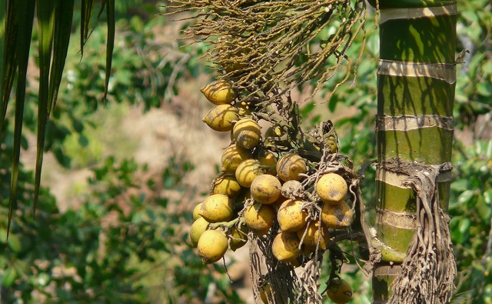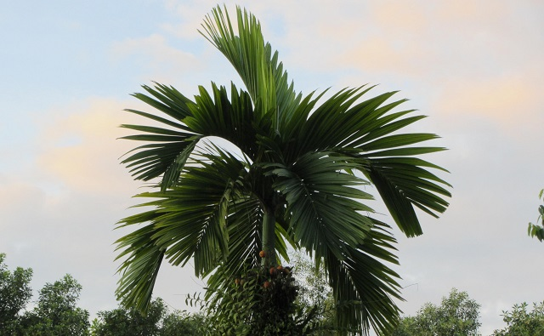
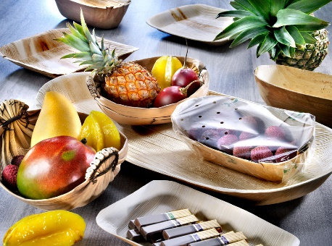
HOJAS DE PALMA DE BETEL
Una vez que las hojas de este árbol pierden su humedad natural y se secan casi por completo, caen al suelo y es entonces cuando son utilizadas para la fabricación de nuestros envases evitando así la tala de árboles, sin alterar el entorno natural. En lugar de dejar que las hojas caídas se marchiten y pudran en el suelo, ahora se transforman en excelentes vajillas desechables. Están certificados de acuerdo a la norma EN-13432 y desde 2015 según la Nordic Swan Ecolabeling No. 5047 0009. Vajilla de hoja de palma de VEGA para tu negocio gastronómico.
HOJAS DE PALMA DE PALMINO
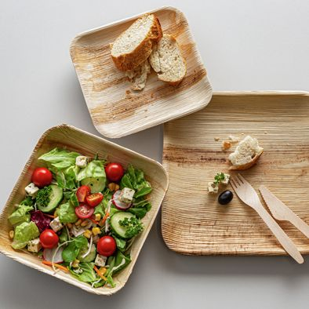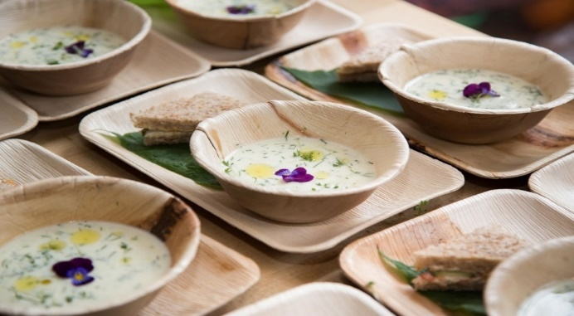
Las vajillas desechables son parte imprescindible del mundo de la gastronomía. Se utilizan sobre todo en la gastronomía industrial, el sector de la comida rápida u otros comercios de comida para llevar. En el pasado, los dueños de estos negocios solo podían elegir entre las vajillas de un solo uso de papel, plástico y aluminio. Sin embargo, el plástico y el aluminio no son sostenibles y generan muchos residuos innecesarios. Las vajillas de hoja de palma constituyen una buena alternativa sostenible. Los platos de hoja de palma o cuencos de hoja de palma de palmino son perfectos para el uso en el sector de la hostelería, en los puestos de comida callejera o en las cadenas de restaurantes y no solo están hechas de un material sostenible, sino que también son biodegradables.
Guía de materiales: palmino
Características:
robustas
no afectan al sabor
aptas para estar en contacto con los alimentos
sin ingredientes añadidos
hidrófugas
biodegradables
VAJILLAS DE PALMINO
Las vajillas de hoja de palma se suelen fabricar con las hojas que caen de las palmeras. Éstas se desprenden de forma natural del árbol al suelo en intervalos regulares hasta caer al suelo, donde se recogen. Las hojas de palmera secas se comprimen en la forma deseada utilizando vapor de agua. El proceso se lleva a cabo sin productos químicos y las palmeras ni se dañan ni se talan para recoger las hojas. Alternativas sostenibles a las vajillas de un solo uso: las vajillas de hoja de palma y sus ventajas:
Sostenibilidad
Con las vajillas de hoja de palma harás una gran aportación al medio ambiente como propietario de un restaurante. En la fabricación de estas vajillas no se usa ningún añadido químico. Como las hojas de palma repelen el agua de forma natural, no hay que añadir ninguna otra capa de revestimiento a los platos y cuencos para que puedan ser utilizados como vajilla. Una vez usados, los platos y cuencos se pueden compostar fácilmente para usarse como abono tan solo 60 días después.
Aspecto atractivo
Las vajillas de hoja de palma no solo son sostenibles, sino que también tienen un aspecto sofisticado y elegante. Una alternativa fantástica para servir tus comidas para llevar. Su diseño atractivo y natural va en consonancia con la moda actual. Gracias al veteado natural de sus hojas, cada plato y cada cuenco son una pieza única.
Resistentes al frío y al calor
Las atractivas vajillas de hojas de palma son consistentes y aptas para ser utilizadas en el microondas (máx. 2 min) y en el horno (máx. 1,5 min a 180 grados centígrados). Estas vajillas ecológicas de un solo uso resisten incluso la congelación sin problemas. Las comidas líquidas y aceitosas se pueden servir en las vajillas de hoja de palma sostenibles gracias a las propiedades impermeables de este material.
Especialmente ligeras y estables
Las comidas para llevar requieren de embalajes y vajillas ligeras. Las vajillas de hoja de palma son muy ligeras, pero a la vez son muy consistentes y robustas. Una combinación perfecta para una vajilla de un solo uso.
Nuestro consejo:
Si se va a asistir a un festival, un evento al aire libre o tienes un "food truck" se tienes la ocasión perfecta para probar nuestra vajilla ligera pero estable hecha con hojas de palma. Estas modernas piezas únicas se adaptan al modo de vida del visitante y son perfectas por su diseño y sus propiedades para servir salsas, sopas, ensaladas y otras comidas para llevar. Una vez usados, los platos y cuencos se pueden tirar al contenedor de residuos orgánicos.
Ácido Poliláctico (PLA)

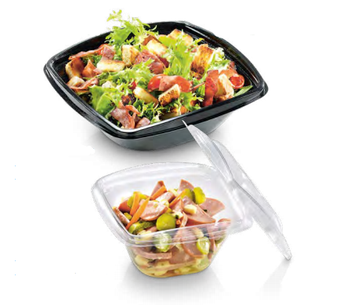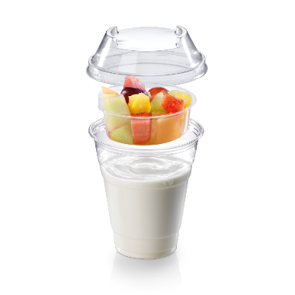

Aparentemente igual al plástico convencional, pero NADA que ver con él ya que, en lugar de utilizar un recurso limitado como el petróleo o polietileno, los envases de PLA están hechos de un recurso natural inagotable: el ácido poliláctico (PLA). El PLA se obtiene de la fermentación de carbohidratos, como el almidón derivado de la caña de azúcar.
Con esta alternativa natural se pueden fabricar productos que no sólo tienen todas las propiedades positivas de los plásticos convencionales, sino que también ofrecen valiosos beneficios como su biodegradabilidad completa y su producción respetuosa con el medioambiente.
Ácido Poliláctico Cristalizado (CPLA)
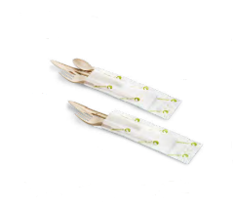

El ácido poliláctico cristalizado (CPLA) se produce cristalizando PLA, un material que ya es impresionante por derecho propio. Este proceso hace que el material biodegradable sea adicionalmente resistente al calor soportado temperaturas de hasta 85º y extremadamente rígido pudiendo fabricar, por ejemplo, nuestra gama de cubiertos, todos ellos muy robustos
Celulosa / Madera con certificado FSC®
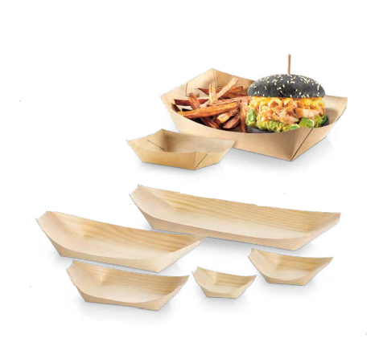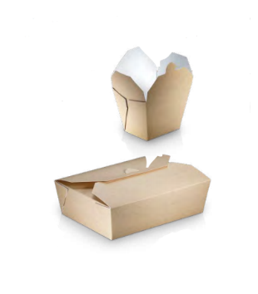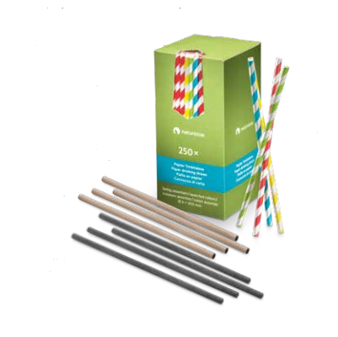
Para la producción de la gama de cartón natural 100% biodegradable, muchos fabricantes utilizan celulosa de bosques certificados FSC® y de fuentes controladas. Esta etiqueta garantiza la protección de plantas, animales, ecosistemas, suelos y paisajes. Estos productos llevan una capa adicional de PLA, como la de nuestros vasos de papel, para dotar a los productos de una mayor resistencia al calor y humedad. Se pueden fabricar a medida y personalizar.
Bambú
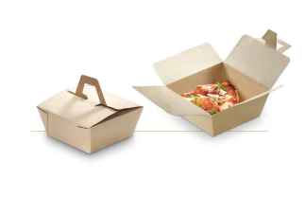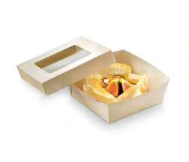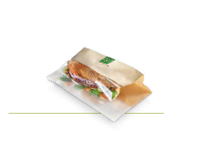

Este árbol es una maravilla de la naturaleza ya que crece extremadamente rápido (medio metro fácilmente en un sólo día) sin necesidad de utilizar fertilizantes químicos ni riesgo artificial. El tipo de bambú que utilizamos es el Moso, no es el alimento básico de los pandas, lo que significa que su hábitat se mantiene intacto. Las celulosas de las fibras de bambú se utilizan para producir cartón de buena resistencia. La delicada superficie se puede imprimir perfectamente por tanto se puede personalizar.
Platos caña azúcar

Los platos de pulpa de caña de azúcar destacan por ser respetuosos con el medioambiente, ecológicos, resistentes y, por normal general, aptos para usar en microondas. Son ideales para eventos y fiestas al aire libre por su estética ECO y su estilo elegante. Puedes comprar platos de caña de azúcar en distintos tamaños, formas y colores para ofrecer un servicio completo, elegante y de altísima calidad. En esta categoría encontrarás también los modelos de platos Wasara de un solo uso, de estilo japonés muy refinado con diseños excepcionales y elegantes.
Sus Características:
Tacto rugoso y agradable
Robustos y resistentes a alimentos líquidos y sólidos
Compatibilidad con microondas y congeladores (consultar excepciones)
Reciclables
¿Cómo se fabrican las vajillas de caña de azúcar?
Para fabricar azúcar, lo primero que se hace es exprimir las cañas de azúcar. Las fibras que sobran se llaman bagazo. Este producto residual se puede utilizar para fabricar vajillas desechables. Para ello se deben mezclar las fibras con agua y lignina, un adhesivo natural. La pasta resultante se prensa después para darle forma. Se puede encontrar más información sobre la caña de azúcar en una guía de materiales para vajillas desechables sostenibles. Los platos de caña de azúcar y sus ventajas frente a otras vajillas desechables
100 % reciclables
La caña de azúcar es completamente reciclable. Los platos de caña de azúcar usados se pueden tirar directamente al compost o al contenedor de residuos orgánicos.
Múltiples usos
Los platos de caña de azúcar no tienen nada que envidiar a los platos desechables de plástico. Los platos son aptos para servir líquidos y se pueden usar sin problemas para servir sopas o salsas. Esta alternativa ecológica a las vajillas de plástico también se puede usar para servir sin problemas comidas calientes. Otra ventaja: los platos de caña de azúcar también son una buena alternativa a los de plástico por su precio.

BIBLIOGRAFÍA

Collage Estudio Creativo. - La sostenibilidad en los eventos. El cátering in Eventos. Disponible en: https://www.collagestudio.es/la-sostenibilidad-en-los-eventos-el-catering/

